院長的話

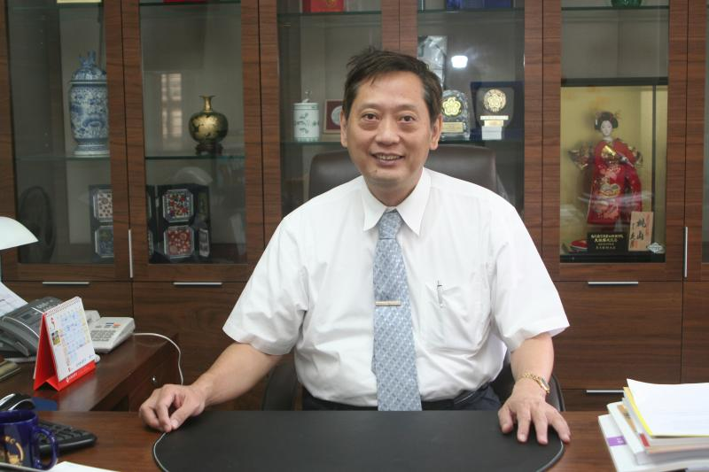
（ 北醫口腔醫學院林哲堂院長口述／吳佳憲整理 ）
校友是促使學校成長的最大動力，不論學子們踏出校園以後，對母校是懷著感謝或是不滿的心情，但彼此就像是繋著一條看不見的線，緊緊牽動著彼此。

口腔醫學大樓落成啟用即將屆滿一年，大樓的管理機制也逐漸步上軌道，這是社會各界共同努力的結果，校友在其中更是出力不少。只要校友們心向北醫，不論曾經捐助多少款項、付出多少心力，院方都非常感謝。校方的任何設備，也非常歡迎校友們申請使用，見證母校的成長。

本人在北醫任教已超過26年，慶幸見證北醫口腔學院的發展榮景，並參與其中。過去由於資訊不對等，加上次級傳播所產生的誤差，曾經導致院方與校友之間產生摩擦與誤會，期許校友會能扮演系所與校友之間的溝通橋樑，倘若校友們對學院的發展有任何疑慮或不解之處，皆可透過此一管道與我們聯繫，讓校友與校方都能得到良好的溝通，促進彼此的團結，進而為母校的發展，盡一份心力。

